**МИНИСТЕРСТВО ОБРАЗОВАНИЯ, КУЛЬТУРЫ И ИССЛЕДОВАНИЙ**

**ГОСУДАСТВЕННЫЙ УНИВЕРСИТЕТ «АЛЕКУ РУССО» В БЕЛЬЦАХ**

**ФАКУЛЬТЕТ РЕАЛЬНЫХ НАУК, ЭКОНОМИКИ И ОКРУЖАЮЩЕЙ СРЕДЫ**

**КАФЕДРА МАТЕМАТИКИ И ИНФОРМАТИКИ**

**ИНДИВИДУАЛЬНАЯ РАБОТА ПО АРХИТЕКТУРЕ КОМПЬЮТЕРА**

**Автор:**

Студент группы IS21Z

**Дорин ГАВРИЛИЦЭ**

**_____________**

**Научный руководитель:**

**Евгений ПЛОХОТНЮК**

магистр, асист. унив.

_____________

**БЕЛЬЦЫ, 2022**

|  |  |
| --- | --- |
| **SARCINA 1.** Заполнить таблицу истинности и построить электрическую схему устройства, которое выполняет следующую функцию. Проверить правильность заполнения таблицы истинности при помощи логического конвертора. | |
| Gavriliță Dorin | *f(a,b,c,d)=* |

|  |  |  |  |  |  |
| --- | --- | --- | --- | --- | --- |
| Nr | a | b | c | d | F |
| 0 | 0 | 0 | 0 | 0 | 0 |
| 1 | 0 | 0 | 0 | 1 | 1 |
| 2 | 0 | 0 | 1 | 0 | 1 |
| 3 | 0 | 0 | 1 | 1 | 1 |
| 4 | 0 | 1 | 0 | 0 | 1 |
| 5 | 0 | 1 | 0 | 1 | 1 |
| 6 | 0 | 1 | 1 | 0 | 1 |
| 7 | 0 | 1 | 1 | 1 | 1 |
| 8 | 1 | 0 | 0 | 0 | 0 |
| 9 | 1 | 0 | 0 | 1 | 1 |
| 10 | 1 | 0 | 1 | 0 | 1 |
| 11 | 1 | 0 | 1 | 1 | 1 |
| 12 | 1 | 1 | 0 | 0 | 0 |
| 13 | 1 | 1 | 0 | 1 | 1 |
| 14 | 1 | 1 | 1 | 0 | 0 |
| 15 | 1 | 1 | 1 | 1 | 1 |

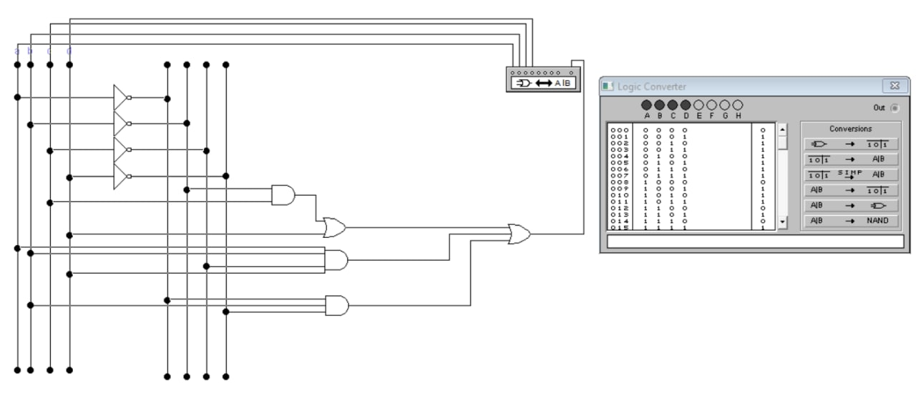

**SARCINA 2.** Преобразовать логическую функцию из СКНФ в СДНФ и представить полученную функцию в цифровом виде.



$f\left(a, b, c, d, e\right)$ = $Π(4, 5, 6, 7, 8 )$– СКНФ

|  |  |  |  |  |  |  |
| --- | --- | --- | --- | --- | --- | --- |
| Nr | a | b | c | d | e | F |
| 0 | 0 | 0 | 0 | 0 | 0 | 1 |
| 1 | 0 | 0 | 0 | 0 | 1 | 1 |
| 2 | 0 | 0 | 0 | 1 | 0 | 1 |
| 3 | 0 | 0 | 0 | 1 | 1 | 1 |
| 4 | 0 | 0 | 1 | 0 | 0 | 0 |
| 5 | 0 | 0 | 1 | 0 | 1 | 0 |
| 6 | 0 | 0 | 1 | 1 | 0 | 0 |
| 7 | 0 | 0 | 1 | 1 | 1 | 0 |
| 8 | 0 | 1 | 0 | 0 | 0 | 0 |
| 9 | 0 | 1 | 0 | 0 | 1 | 1 |
| 10 | 0 | 1 | 0 | 1 | 0 | 1 |
| 11 | 0 | 1 | 0 | 1 | 1 | 1 |
| 12 | 0 | 1 | 1 | 0 | 0 | 1 |
| 13 | 0 | 1 | 1 | 0 | 1 | 1 |
| 14 | 0 | 1 | 1 | 1 | 0 | 1 |
| 15 | 0 | 1 | 1 | 1 | 1 | 1 |
| 16 | 1 | 0 | 0 | 0 | 0 | 1 |
| 17 | 1 | 0 | 0 | 0 | 1 | 1 |
| 18 | 1 | 0 | 0 | 1 | 0 | 1 |
| 19 | 1 | 0 | 0 | 1 | 1 | 1 |
| 20 | 1 | 0 | 1 | 0 | 0 | 1 |
| 21 | 1 | 0 | 1 | 0 | 1 | 1 |
| 22 | 1 | 0 | 1 | 1 | 0 | 1 |
| 23 | 1 | 0 | 1 | 1 | 1 | 1 |
| 24 | 1 | 1 | 0 | 0 | 0 | 1 |
| 25 | 1 | 1 | 0 | 0 | 1 | 1 |
| 26 | 1 | 1 | 0 | 1 | 0 | 1 |
| 27 | 1 | 1 | 0 | 1 | 1 | 1 |
| 28 | 1 | 1 | 1 | 0 | 0 | 1 |
| 29 | 1 | 1 | 1 | 0 | 1 | 1 |
| 30 | 1 | 1 | 1 | 1 | 0 | 1 |
| 31 | 1 | 1 | 1 | 1 | 1 | 1 |

- СДНФ

|  |  |
| --- | --- |
| **SARCINA 3.**  Построить электрическую схему регистра прямого смещения 5 порядка из JK триггеров и представить временные диаграммы при записи кода, указанного в таблице. | |
| Gavriliță Dorin | 10111 |

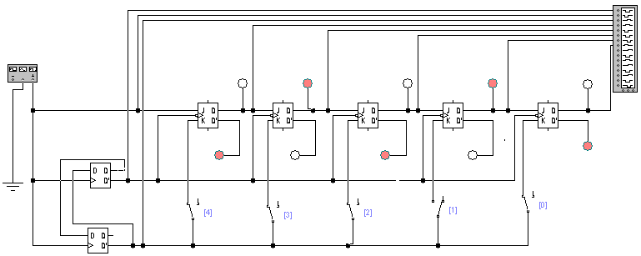 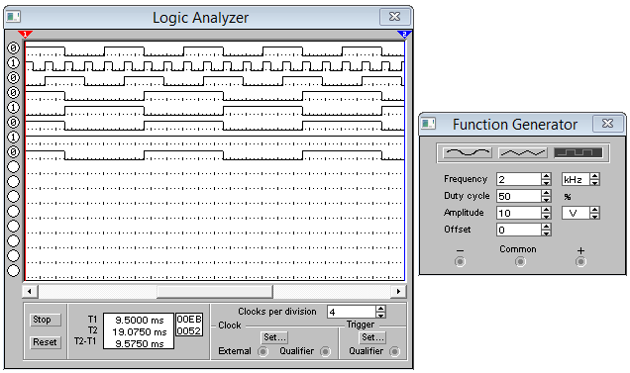

|  |  |
| --- | --- |
| **SARCINA 4.** Построить электрическую схему счётчика из D триггеров по модулю М, указанного в таблице. | |
| Gavriliță Dorin | 110111 |

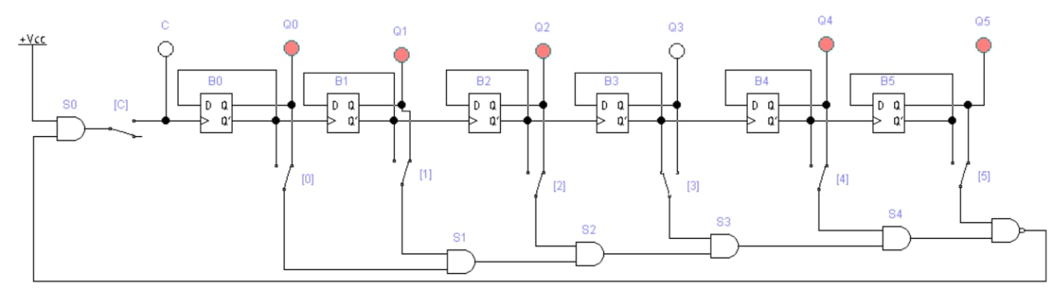

|  |  |
| --- | --- |
| **SARCINA 5.** Построить электрическую схему микросхемы постоянной памяти и запишите программу, представленную в таблице. | |
| Gavriliță Dorin |  |

